2011年普通高等学校招生全国统一考试(山东卷)理科数学解析版
注意事项：
1答题前，考生务必将自己的姓名、准考证号填写在试题卷和答题卡上．并将准考证
号条形码粘贴在答题卡上的指定位置，用2B铅笔将答题卡上试卷类型B后的方框涂黑。
2选择题的作答：每小题选出答案后，用2B铅笔把答题卡上对应题目的答案标号涂黑。
如需改动，用橡皮擦干净后，再选涂其他答案标号。咎在试题卷、草稿纸上无效。
3填空题和解答题用0 5毫米黑色墨水箍字笔将答案直接答在答题卡上对应的答题区
域内。答在试题卷、草稿纸上无效。
4考生必须保持答题卡的整洁。考试结束后，请将本试题卷和答题卡一并上交。
第Ⅰ卷（共60分）
一、选择题：本大题共l0小题．每小题5分，共50分在每小题给出的四个选项中，只
有一项是满足题目要求的.
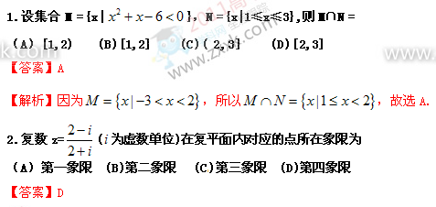
【解析】因为,故复数z对应点在第四象限,选D.
3.若点（a,9）在函数的图象上，则tan=的值为
（A）0 (B) (C) 1 (D)
【答案】D
【解析】由题意知:9=,解得=2,所以,故选D.
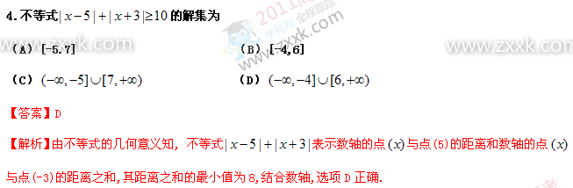5. 对于函数,“的图象关于y轴对称”是“=是奇函数”的
（A）充分而不必要条件 （B）必要而不充分条件
（C）充要条件 （D）既不充分也不必要
【答案】C
【解析】由奇函数定义,容易得选项C正确.
6.若函数 (ω>0)在区间上单调递增，在区间上单调递减，则ω=
（A）3 （B）2 （C） （D）
【答案】C
【解析】由题意知,函数在处取得最大值1,所以1=sin,故选C.
7. 某产品的广告费用x与销售额y的统计数据如下表
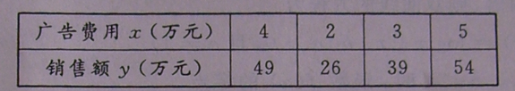
根据上表可得回归方程中的为9.4，据此模型预报广告费用为6万元时销售额为
(A)63.6万元 (B)65.5万元 (C)67.7万元 (D)72.0万元
【答案】B
【解析】由表可计算,,因为点在回归直线上,且为9.4，所以, 解得,故回归方程为, 令x=6得65.5,选B.
8.已知双曲线的两条渐近线均和圆C:相切,且双曲线的右焦点为圆C的圆心,则该双曲线的方程为
(A) (B) (C) (D)
【答案】A
【解析】由圆C:得:,因为双曲线的右焦点为圆C的圆心(3,0),所以c=3,又双曲线的两条渐近线均和圆C相切,所以,即,又因为c=3,所以b=2,即,所以该双曲线的方程为,故选A.
9. 函数的图象大致是
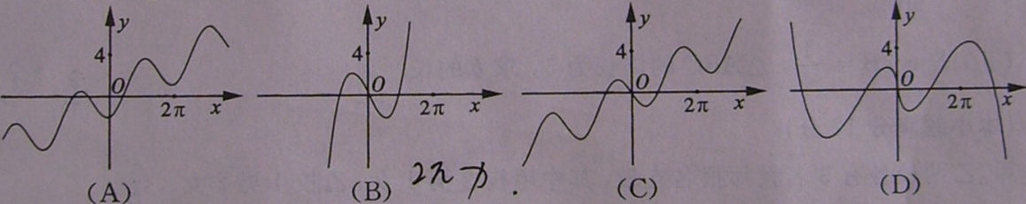
【答案】C
【解析】因为,所以令,得,此时原函数是增函数;令,得,此时原函数是减函数,结合余弦函数图象，可得选C正确.
10. 已知是上最小正周期为2的周期函数，且当时,,则函数的图象在区间[0,6]上与轴的交点的个数为
（A）6 （B）7 （C）8 （D）9
【答案】A
【解析】因为当时, ,又因为是上最小正周期为2的周期函数，且,所以,又因为,所以,,故函数的图象在区间[0,6]上与轴的交点的个数为6个,选A.
11.下图是长和宽分别相等的两个矩形．给定下列三个命题：①存在三棱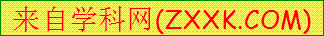柱，其正(主)视图、俯视图如下图；②存在四棱柱，其正(主)视图、俯视图如下图；③存在圆柱，其正(主)视图、俯视图如下图．其中真命题的个数是

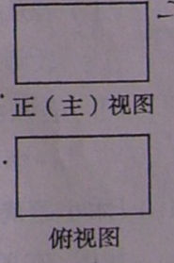
(A)3 (B)2 (C)1 (D)0
【答案】A
【解析】对于①,可以是放倒的三棱柱；容易判断②③可以.
12.设，，，是平面直角坐标系中两两不同的四点，若 (λ∈R)，(μ∈R)，且,则称，调和分割， ,已知点C(c，o),D(d，O)(c，d∈R)调和分割点A(0，0)，B(1，0)，则下面说法正确的是
(A)C可能是线段AB的中点

(B)D可能是线段AB的中点
(C)C，D可能同时在线段AB上
(D) C，D不可能同时在线段AB的延长线上
【答案】D
【解析】由 (λ∈R)，(μ∈R)知:四点，，，在同一条直线上,
因为C,D调和分割点A,B,所以A,B,C,D四点在同一直线上,且, 故选D.
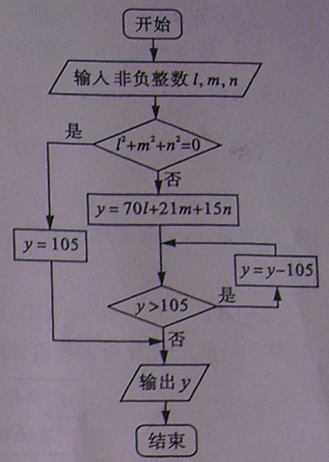
二、填空题：本大题共4小题，每小题4分，共16分．
13.执行右图所示的程序框图，输入l=2，m=3，n=5，
则输出的y的值是 .
【答案】68
【解析】由输入l=2，m=3，n=5，计算得出y=278,第一次得新的y=173;第二次得新的y=68<105,输出y.
14. 若展开式的常数项为60，则常数的值为 .
【答案】4
【解析】因为,所以r=2, 常数项为60,解得.
15. 设函数,观察:
根据以上事实，由归纳推理可得：
当且时， .
【答案】
【解析】观察知:四个等式等号右边的分母为,即,所以归纳出分母为的分母为,故当且时，.
16.已知函数=当2＜a＜3＜b＜4时，函数的零点 .
【答案】5
【解析】方程=0的根为,即函数的图象与函数的交点横坐标为,且,结合图象,因为当时,,此时对应直线上的点的横坐标;当时, 对数函数的图象上点的横坐标,直线的图象上点的横坐标,故所求的.
三、解答题：本大题共6小题，共74分．
17.（本小题满分12分）
在ABC中，内角A，B，C的对边分别为a，b，c.已知.
- 求的值；
- 若cosB=，,求的面积.
【解析】（Ⅰ）由正弦定理得所以=,即,即有,即,所以=2.
（Ⅱ）由（Ⅰ）知: =2,即c=2a,又因为,所以由余弦定理得：
，即,解得,所以c=2,又因为cosB=，所以sinB=，故的面积为=.
18.（本小题满分12分）
红队队员甲、乙、丙与蓝队队员A、B、C进行围棋比赛，甲对A，乙对B，丙对C各一盘，已知甲胜A，乙胜B，丙胜C的概率分别为0.6,0.5,0.5，假设各盘比赛结果相互独立。
（Ⅰ）求红队至少两名队员获胜的概率；
（Ⅱ）用表示红队队员获胜的总盘数，求的分布列和数学期望.
【解析】（Ⅰ）红队至少两名队员获胜的概率为=0.55.
（Ⅱ）取的可能结果为0,1,2,3,则
=0.1;
++=0.35;
=0.4;
=0.15.
所以的分布列为
 | 0 | 1 | 2 | 3
P | 0.1 | 0.35 | 0.4 | 0.15
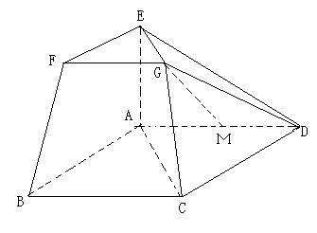
数学期望=0×0.1+1×0.35+2×0.4+3×0.15=1.6.
19.（本小题满分12分）
在如图所示的几何体中，四边形ABCD为平行四边形，∠ ACB=，ＥＡ⊥平面ＡＢＣＤ，EF∥ＡＢ，ＦＧ∥ＢＣ，ＥＧ∥ＡＣ.ＡＢ=２ＥＦ.
（Ⅰ)若Ｍ是线段ＡＤ的中点，求证：ＧＭ∥平面ＡＢＦＥ;
（Ⅱ）若ＡＣ＝ＢＣ=２ＡＥ,求二面角Ａ-ＢＦ-Ｃ的大小．
【解析】（Ⅰ)连结AF,因为EF∥ＡＢ，ＦＧ∥ＢＣ，
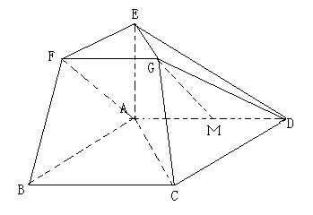
EF∩ＦＧ=F,所以平面EFG∥平面ABCD,又易证∽,
所以,即,即,又M为AD
的中点,所以,又因为ＦＧ∥ＢＣ∥ＡD，所以ＦＧ∥ＡM,所以四边形AMGF是平行四边形,故GM∥FA,又因为ＧＭ平面ＡＢＦＥ,FA平面ＡＢＦＥ,所以ＧＭ∥平面ＡＢＦＥ.
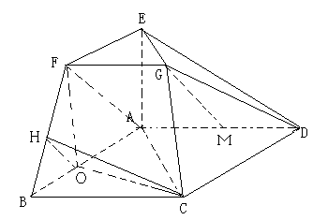
（Ⅱ）取AB的中点O,连结CO,因为ＡＣ＝ＢＣ,所以CO⊥AB,
又因为ＥＡ⊥平面ＡＢＣＤ，CO平面ＡＢＣＤ,所以ＥＡ⊥CO,
又ＥＡ∩AB=A,所以CO⊥平面ＡＢＦＥ,在平面ABEF内,过点O作OH⊥BF于H,连结CH,由三垂线定理知: CH⊥BF,所以为二面角Ａ-ＢＦ-Ｃ的平面角.
设ＡＢ=２ＥＦ=,因为∠ ACB=，ＡＣ＝ＢＣ=,CO=,,连结FO,容易证得FO∥EA且,所以,所以OH==,所以在中,tan∠ CHO=,故∠ CHO=,所以二面角Ａ-ＢＦ-Ｃ的大小为.
20.（本小题满分12分）
等比数列中，分别是下表第一、二、三行中的某一个数，且中的任何两个数不在下表的同一列.
 | 第一列 | 第二列 | 第三列
第一行 | 3 | 2 | 10
第二行 | 6 | 4 | 14
第三行 | 9 | 8 | 18
（Ⅰ）求数列的通项公式；
（Ⅱ）若数列满足：，求数列的前项和.
【解析】（Ⅰ）由题意知,因为是等比数列,所以公比为3,所以数列的通项公式.
（Ⅱ）因为=, 所以
=-=-=
-,所以=-=-.
21.（本小题满分12分）
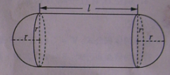
某企业拟建造如图所示的容器（不计厚度，长度单位：米），其中容器的中间为圆柱形，左右两端均为半球形，按照设计要求容器的体积为立方米，且.假设该容器的建造费用仅与其表面积有关.已知圆柱形部分每平方米建造费用为3千元，半球形部分每平方米建造费用为.设该容器的建造费用为千元.
（Ⅰ）写出关于的函数表达式，并求该函数的定义域；
（Ⅱ）求该容器的建造费用最小时的.
【解析】（Ⅰ）因为容器的体积为立方米，所以,解得,所以圆柱的侧面积为=,两端两个半球的表面积之和为,所以+,定义域为(0,).
（Ⅱ）因为+=,所以令得:; 令得:,所以米时, 该容器的建造费用最小.
22.（本小题满分14分）
已知动直线与椭圆C: 交于P、Q两不同点，且△OPQ的面积=,其中O为坐标原点.
（Ⅰ）证明和均为定值;
（Ⅱ）设线段PQ的中点为M，求的最大值；
（Ⅲ）椭圆C上是否存在点D,E,G，使得?若存在，判断△DEG的形状；若不存在，请说明理由.
【解析】(参考标准答案)



